ΑΘΗΝΑ 19/7/2017
ΑΡ. ΠΡΩΤ.: 3370

ΠΡΟΣ: ΣΩΜΑΤΕΙΑ ΜΕΛΗ

ΑΝΑΚΟΙΝΩΣΗ - ΕΝΗΜΕΡΩΣΗ

Συναδέλφισσες-οι,

Το ΤΑΜΕΙΟ ΠΑΡΑΚΑΤΑΘΗΚΩΝ ΚΑΙ ΔΑΝΕΙΩΝ στον τομέα των στεγαστικών δανείων επιβραβεύει τους συνεπείς δανειολήπτες.

Το Δ.Σ. του Τ.Π. & Δανείων σύμφωνα με τις υπ΄ αρ. 3595/3/22-11-2016 και 3598/8/22-12-2016 προβλέπει την επιβράβευση συνεπών δανειοληπτών του Ταμείου μέσω της μείωσης του επιτοκίου των ενυπόθηκων δανείων σε ποσοστό 1% μεσοσταθμικά επί του άληκτου κεφαλαίου αυτών για χρονική διάρκεια 12 μηνών, με πρόθεση το μέτρο να επαναλαμβάνεται ανά εξάμηνο.

ΣΥΝΕΠΗΣ χαρακτηρίζεται ο δανειολήπτης ενυπόθηκου δανείου, ο οποίος κατά την λήξη του προηγούμενου εξαμήνου και κατά την πρώτη εφαρμογή του μέτρου της επιβράβευσης, δηλ. την 30-06-2016, εξυπηρετεί κανονικά τις τοκοχρεωλυτικές δόσεις του και δεν παρουσιάζει χρεωστικό υπόλοιπο σε οποιαδήποτε δάνειό του.

Ενημερώνουμε τους συναδέλφους που έχουν ενυπόθηκο δάνειο, να μπουν στην κεντρική σελίδα του Ταμείου,( http://www.tpd.gr/), στην συνέχεια να κάνουν Ctrl+κλικ στην παρακάτω ανακοίνωση:

(06-06-2017 – Γνωστοποίηση στο Τ.Π. & Δανείων ΙΒΑΝ τραπεζικού λογαριασμού για την κατάθεση του ποσού επιβράβευσης).

Όταν ανοίξετε την ανακοίνωση του ταμείου θα πατήσετε επάνω στα κριτήρια ένταξης στον ορισμό του «συνεπούς δανειολήπτη» Ctrl+κλικ και στον παρακάτω σύνδεσμο.

http://www.tpd.gr/wp-content/uploads/2017/epivravefsi.pdf

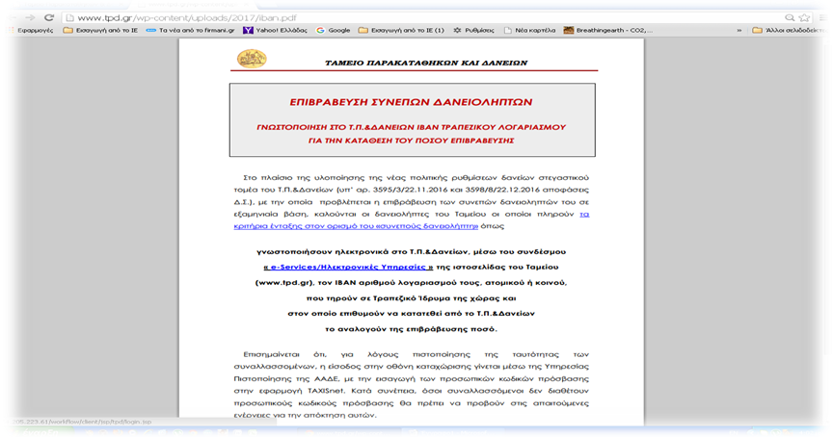

Εάν εκπληρούνται τα κριτήρια, γνωστοποιείτε ηλεκτρονικά στο Τ.Π. & Δανείων, μέσω του συνδέσμου «e-Services/Ηλεκτρονικές Υπηρεσίες» Ctrl+κλικ παρακάτω

http://84.205.223.61/workflow/client/jsp/tpd/login.jsp

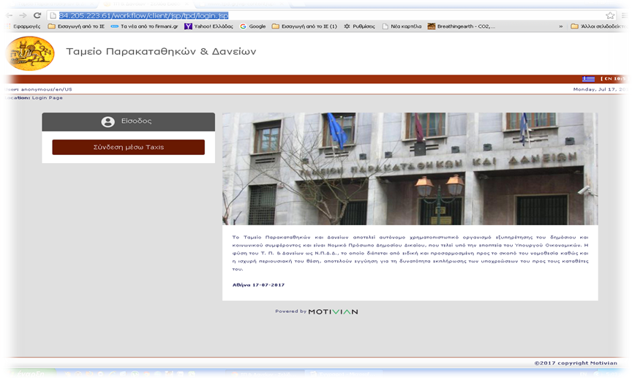

Κάνετε ένα κλικ πάνω στο «Είσοδος»

Στην συνέχεια “Σύνδεση μέσω Taxis”

Θα δείτε την παρακάτω σελίδα
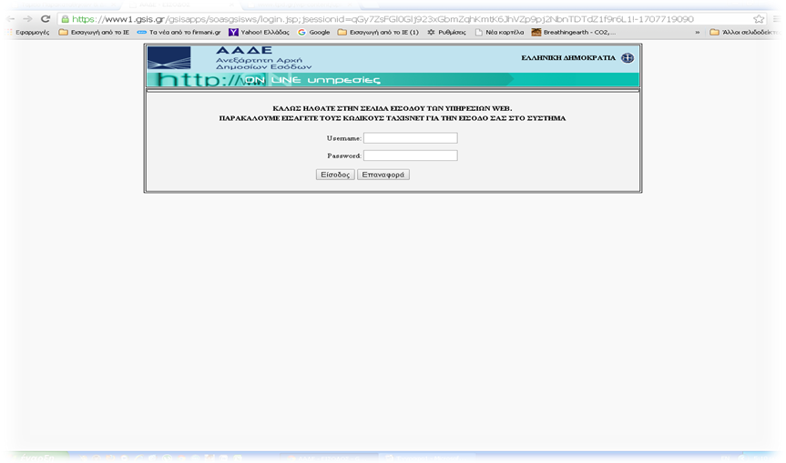

Εισάγετε τους ΚΩΔΙΚΟΥΣ “TAXIS NET” (κλειδάριθμους)
Username:
Password:
για την είσοδο στο σύστημα.

Μόλις μπείτε στο σύστημα, ΥΠΗΡΕΣΙΕΣ WEB, πατάτε πάνω στην λέξη Εξουσιοδότηση

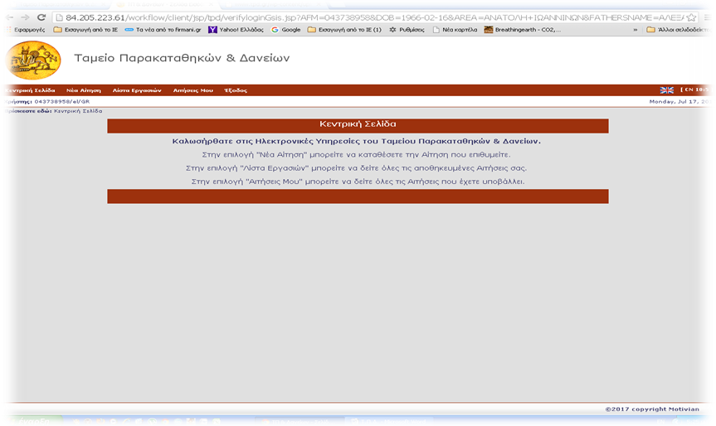

Στην παραπάνω σελίδα στην επιλογή «Νέα Αίτηση»

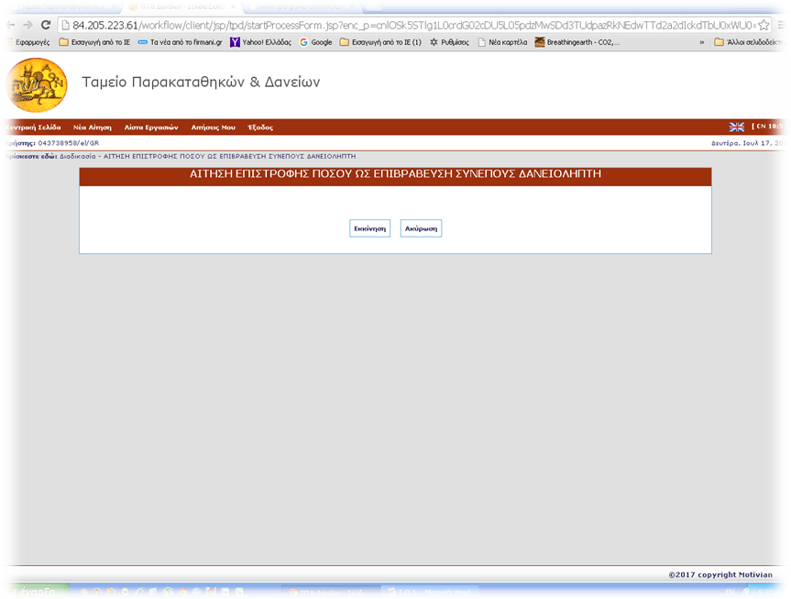

Και τώρα πατάτε «Εκκίνηση»

Θα σας ανοίξει η Αίτηση που έχει τα στοιχεία σας, θα συμπληρώσετε όσα λείπουν, π.χ. Αριθμός λογαριασμού IBAN:……………, για να σας καταβληθούν τα χρήματα, και ότι άλλα στοιχεία δεν είναι στο σύστημα και θα πατήσετε:

Υποβολή Αίτησης

Καταγράφετε και εκτυπώνετε τον αριθμό της Αίτησης πριν την Υποβολή…
Αν πληρείται τις προϋποθέσεις σε λίγες ημέρες θα πιστωθεί στο λογαριασμό IBAN το αναλογούν δικαιούμενο ποσό.

ΓΙΑ ΤΗΝ Ε.Ε. ΤΗΣ ΠΟΕΔΗΝ

Ο ΠΡΟΕΔΡΟΣ Ο ΓΕΝ. ΓΡΑΜΜΑΤΕΑΣ

ΜΙΧΑΛΗΣ ΓΙΑΝΝΑΚΟΣ ΧΡΗΣΤΟΣ ΠΑΠΑΝΑΣΤΑΣΗΣ

